Име и презиме:
ПРОВЕРА ЗНАЊА
Научили смо о животињама
- Допуни реченицу.
Животиње о којима не брине човек, које саме проналазе храну и саме брину о својим младунцима су __________________________________________________________.
- Шта су домаће животиње?
_________________________________________________________________________________________________________________________________________________________________________________________________________________________________
- Наведи по две животиње које живе:
а) у шуми: _____________________________________________________________
б) на ливади: ___________________________________________________________
в) у води и око воде:_____________________________________________________
- Неке дивље животиње живе и крећу се у групама. Те групе имају своје називе. Напиши их на линијама поред групе.
ГРУПА ВУКОВА _________________________
ГРУПА ПТИЦА __________________________
ГРУПА ПЧЕЛА __________________________
- Све домаће животиње можемо поделити у три групе. То су:
1.________________________________________________
2.________________________________________________
3.________________________________________________
- Од домаћих животиња човек има користи. Наведи по две користи од датих домаћих животиња.
а) КОКОШКА: ________________________________________________________
б) СВИЊА: __________________________________________________________
в) ОВЦА: ___________________________________________________________
- Наведи три животиње које спадају у групу кућних љубимаца.
_________________________________________________________________________
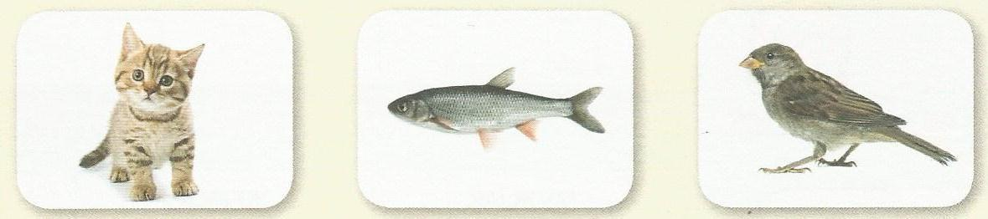
- Испод слике животиње напиши чиме је прекривено њено тело.

____________________ __________________ ___________________
- У празна поља упиши називе делова тела мачке.
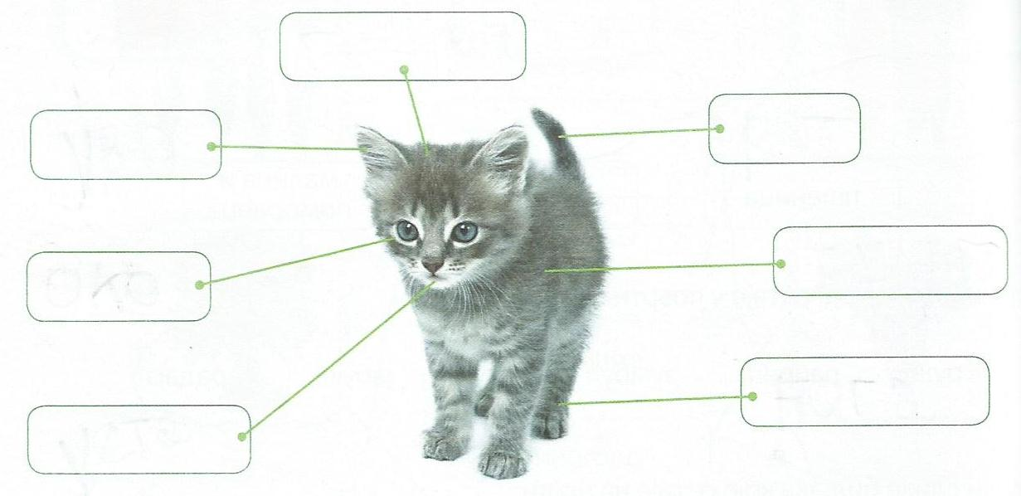

- Попуни табелу. Напиши три породице домаћих животиња по избору.

МУЖЈАК | ЖЕНКА | МЛАДУНЧЕ

- Обој поља у којима су написани делови тела које имају и голуб и пас.

РЕП
ТРУП
КРИЛО

НОГЕ
КЉУН
ГЛАВА

